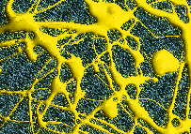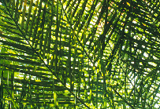
Цепь питания.
Организмы – производители. Растения
Организмы - потребители. Растительноядные.
Организмы – потребители. Плотоядные.
Организмы – разрушители. Микробы.

